МБУК «Публичная библиотека» Новоуральского городского округа,
МБУК «Центральная городская библиотека им. М. Горького» г. Железногорск Красноярского края
РОССИЙСКИЙ научно-просветительский марафон «АТОМГРАДЫ РОССИИ»
Марафон проводится в рамках совместного проекта
Новоуральского городского округа и городов ЗАТО Госкорпорации «Росатом»,
способствует расширению кругозора жителей атомградов.

6-й тур Марафона
проводится одновременно в Новоуральске и Железногорске

Викторина: «Новоуральск – Железногорск: от Нейвы до Енисея»

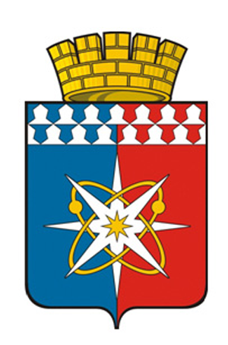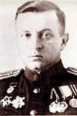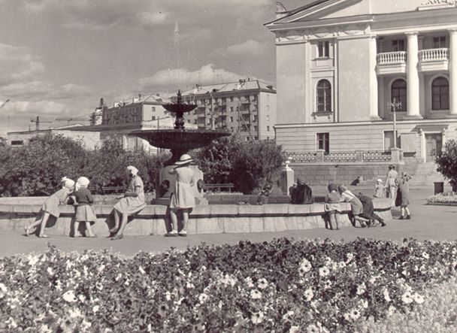

- Что означают рассечение на синий и красный цвета у щита на новом гербе Новоуральского городского округа? Какой герб был раньше в Свердловске-44 и когда он был принят?
- Игорь Васильевич Курчатов считал, что всякая наука, не входящая в исследование ядра, есть «пузырьки», и потому называл этого учёного «пузырькистом». Однако именно этот человек оказал огромное влияние на строительство Уральского электрохимического комбината. О ком столь нелестно отзывался И. Курчатов?
- Такие знаки имеются во многих городах и символизируют место, откуда ведется отсчёт любых расстояний, в том числе, и до других населённых пунктов. Со времён, когда единственным средством передвижения были конные упряжки, повелось, что ставили их у почты. Есть такой знак и в Новоуральске. Что это за знак? Где он установлен? Когда его торжественно открыли? Кто его автор?
- В каком году на Уральском электрохимическом комбинате было полностью прекращено производство оружейного урана?
- 31 июля 1948 года Директор завода № 813 (ныне Уральский электрохимический комбинат) Александр Леонтьевич Кизима издал распоряжение, в котором установил продолжительность своего рабочего дня. Как работал директор?
- Какая улица в Новоуральске самая новая? Где она находится, и в честь кого названа?
- Назовите директора комбината, который дольше всех проработал на этом посту? Как увековечена память о нём в городе?
- В Новоуральске много учреждений культуры, но в 70-80–е годы особенно любили ходить в кино. Назовите самый посещаемый фильм того времени?
- Это учреждение культуры открылось в Новоуральске в пятницу 13-ого числа, в доме № 13. Это мистическое сочетание цифр, никак не сказалось на его благополучии. Что это за учреждение? Кто удостоился почётного права перерезать символическую ленту на его открытии? Кто является его бессменным директором вот уже более 20 лет?
- Театр Новоуральска один из старейших театров системы ЗАТО. Постановление о его строительстве подписал лично Иосиф Сталин. Напишите, где сделали большую люстру, занавес и механизмы сцены для театра?

Номинации викторины:
• Авторская работа
• Коллективная работа (семья, класс, группа)
Сроки проведения: 1-22 июля 2016 года.
Подведение итогов – 2 августа 2016 года.

Пожалуйста, не забудьте указать свои данные: ФИО, возраст, школа, класс, контактные телефон, e-mail.

Ответы принимаются в справочно-информационном отделе Центральной городской библиотеки им. М.Горького
ул. Крупской, 8, 1 этаж, т. 75-88-13, e-mail: bibliograf@bibligor.ru
Ответственный – Ильиных Нина Юрьевна, зав. справочно-информационным отделом

